Муниципальное бюджетное учреждение дополнительного образования
Детская художественная школа станицы Крыловской
муниципального образования Крыловский район

План-конспект открытого урока

по предмету «Рисунок»
в 4 классе ДПОП «Живопись» (5 лет обучения)

«Наброски фигуры человека».

Выполнила преподаватель высшей квалификационной категории Фомина Татьяна Сергеевна

Станица Крыловская
2023 г.

План-конспект открытого урока по теме
«Наброски фигуры человека».

Дата проведения: 16.11.2023 г.
Тип урока: комбинированный
Тема урока: «Наброски фигуры человека»

Цель: Закрепить знания о пропорциях фигуры человека на практике, отработать приемы изображения человека.

Задачи:
-обучающие:
- Закрепление знаний обучающихся об особенностях изображения краткосрочных зарисовок фигуры человека;
- Закрепление знаний о пропорциях человеческой фигуры;
- анализ передаваемого образа;
- формирование умения обобщать набросок;
- освоение графических приёмов изображения набросков.
-развивающие:
- развитие глазомера учащихся;
- совершенствование навыков рисования и работы с натуры, координации руки и быстрой ориентации.
-воспитательные:
- воспитывать умение работать в команде, уважительно относиться к другим обучающимся;
- воспитывать эстетический вкус, силу воли, характер, целеустремлённость.

Оборудование:
для учителя - компьютер, школьная доска, наглядное пособие, видеопроектор, наброски, белая и тонированная бумага, мягкий карандаш, сангина, уголь, соус, маркер, гелиевая ручка.
для обучающихся: тонированная бумага, маркер, сангина, мягкий карандаш, гелиевая ручка, фломастер, ластик, кнопки.

Основные понятия, термины: цельность, набросок, пятно, линия, штрих, компоновка, светотень, пропорции человеческого тела.

Формы работы на уроке: фронтальная, индивидуальная.

Методы:
Словесные: рассказ, объяснение, беседа;
Наглядные: демонстрация, иллюстрация, слайды;
Практические: мастер-класс, выполнение набросков.

Планируемый результат:
Предметный: уметь использовать различные графические материалы в работе над наброском, правильно компоновать фигуру человека в листе, передавать освещение с помощью светотеневой моделировки.
Личностный: готовность к самообразованию и саморазвитию, мотивация на обучение и способность к выстраиванию индивидуальной образовательной территории.
Метапредметный: уметь работать с различными источниками информации, классифицировать и обобщать, выявлять аналогичные процессы и явления, делать выводы и умозаключения, владеть информационно-коммуникационными технологиями получения и обработки информации.

Тема урока рассчитана на 3 академических часа. Академический час – 40 минут.
Структура урока:
Организационный момент – 5 минут;
Объяснение нового материала – 35 минут;
Исследовательская игра - 15 минут;
Творческо-практическая работа – 55 минут;
Рефлексия – 5 минут;
Завершение занятия -5 минут.
Ход урока.
1. Организационный момент
Приветствие; проверка готовности учащихся и кабинета к уроку.
2. Объяснение нового материала
Тема нашего занятия «Наброски фигуры человека».
Когда замыслит дивный ум создать
Невиданные облики – сначала
Он лепит из простого материала,
Чтоб камню жизнь затем двойную дать.
И на бумаге образ начертать,
Как ловко бы рука не рисовала,
Потребно проб и опытов немало,
Чтоб мудрый вкус мог лучшее избрать.
Микеланджело. (Слайд №1)
Уже в эпоху итальянского Возрождения мы встречаем четкое разграничение понятий длительного рисунка и быстрого, «непосредственного» рисунка.
Так Джордже Вазари пишет: «Набросками... мы называем вид первоначальных рисунков, исполненных для того, чтобы найти положение фигур и первоначальную композицию произведения: они выполняются как бы в виде пятна и служат предварительным намеком на целое. А так как они набрасываются художником пером, иными рисовальными принадлежностями или углем в короткое время, в порыве вдохновения и лишь для того, чтобы проверить пригодность своего замысла, то они и называются набросками». (Слайд №2)
А что такое набросок, как вы понимаете это слово?
Ответы детей.
Верно, набросок – рисунок, сделанный быстро, без окончательной проработки деталей. Наброски отличаются именно краткосрочностью. Характерная особенность наброска — простота, обобщенность, широта в передаче формы объекта. Художник с наиболее возможной быстротой рисует то, что заинтересовало, привлекло его внимание. (Слайд № 3)
Но иногда мы сталкиваемся с понятием «зарисовка». Что же это такое?
Ответы детей.
Зарисовка - рисунок с натуры, выполненный преимущественно вне мастерской с целью собирания материала для более значительной работы или как упражнение. В отличие от подобного по техническим средствам наброска исполнение зарисовки может быть очень детализированным. Таким образом, зарисовка - это более длительный по времени исполнения рисунок с акцентом на какую-то деталь. (Слайд № 4)
Давайте с вами поиграем в игру «Кто быстрее». Для этого мне необходимы два добровольца. Правила игры: я буду вам показывать изображения разных предметов, а ваша задача сделать их наброски. Кто быстрее и точнее справится с этим заданием, тот и побеждает. Два обучающихся подходят к мольбертам, берут маркеры и рисуют предложенные изображения. Задания идут от простого к сложному, нет необходимости прорисовывать изображение, важно точно передать образ предмета. (Например, банка, кувшин, стул, дерево, машина)
Молодцы, вы отлично справились с заданием, а можете ли вы так же легко и быстро изобразить фигуру человека? Скорее всего, нет, ведь человек достаточно сложный объект для рисования.
Человек – венец природы. Высшая точка развития эволюции. Но уже на заре цивилизации человек стремился отобразить действительность в своих рисунках. Вспомните наскальные рисунки пещерных людей. (Слайд №5)
Как здесь изображен человек? Схематически, условно, то есть художник убрал все лишнее, оставив лишь идею. Согласитесь, рисунки очень эмоциональны, по ним буквально можно читать историю, сопереживать героям, так мастерски автор выполнил рисунки. Фигуры наполнены жизнью, движением.
Обратите внимание, не смотря на кажущуюся примитивность изображения, насколько пропорциональны фигуры человека. Постичь это искусство – первоочередная наша задача.
Для художников очень важно первое впечатление от увиденного.
П.П. Чистяков писал: «Если будете брать умом, рассудком - птица улетит, и вы дадите промах» Как вы понимаете это высказывание?
Ответы детей
Верно, если долго изображать птицу, тщательно вырисовывать каждое перышко, то наверняка, птица не будет вас ждать и отправится по своим, куда более важным делам, а вы останетесь с неоконченным наброском и чувством разочарования. Чтобы такого не произошло, наброски необходимо делать быстро, отбрасывая ненужные детали, оставляя только самое характерное и важное.
Все известные художники зарисовывали свои впечатления, делали множество набросков, которые свидетельствуют о внимательном, вдумчивом изучении закономерностей формы, объема, конструктивного строения объектов окружающего мира, о передаче тех чувств, того волнения, которые охватили художника при встрече с поразившим его явлением, событием.
Такого рода наброски часто встречаются в творчестве Рембрандта, Дюрера, И. Е. Репина, В. А. Серова, А. Дейнека.
Ярким примером выполнения набросков линиями без тональной обработки формы служат многие наброски гениального художника XVII века X. Р. Рембрандта (1606 —1669). Техника рисования великого мастера отличалась исключительным разнообразием. Рембрандт рисовал всем, чем угодно, начиная от серебряного карандаша и кончая тростниковым пером. Некоторые исследователи рембрандтовских набросков считают даже, что иные из них исполнены деревянной щепкой и чернила растерты по бумаге просто пальцем. (Обучающимся предлагаются для ознакомления наброски великих художников. Слайд № 1, 6, 7,8,9,10)
Попробуйте охарактеризовать увиденные наброски.
Ответы детей
Говорят, человек – это целый мир, даже целая вселенная. Но, несмотря на безграничность, этот мир очень грамотно устроен. И чтобы верно изобразить человека, необходимо знать несколько основных правил.
Пропорции. Слово «пропорция» в переводе с латыни означает «соотношение», «соразмерность». Подумайте, почему нам одни люди кажутся наиболее красивыми? Чью фигуру называют пропорциональной?
Соразмерность частей образует красоту формы.
Для того чтобы верно передать образ человека, представить его на полотне в естественном виде, следует изучить строение человеческого тела. Великий художник Леонардо да Винчи придавал такому изучению огромное значение. Он говорил: «Прежде чем ты сделаешь мускулы, нарисуй вместо них нити, показывающие положения этих мускулов, которые своими концами будут кончаться в месте прикрепления мускулов к их кости. И это даёт удобнейшее понятие, если ты хочешь мускулы изобразить все, один над другим. Но если будешь делать это иначе, чертёж твой окажется спутанным». (Слайд №11)
Вы уже знаете, что пропорции взрослого человека и ребенка отличаются, как и пропорции мужчины и женщины. Обратите внимание на таблицу пропорций. (Слайд 12)
А зачем вообще делать наброски, ведь можно, зная правила и пропорции, рисовать людей без натуры?
Ответы детей.
Действительно, все люди разные, у каждого есть свои неповторимые черты, у каждого человека есть свой уникальный характер. Попробуйте описать человека по наброску (Слайд №13). То есть задача художника, делающего набросок, не только срисовать фигуру, но и постараться передать эмоциональное состояние человека. Конечно, это очень сложная задача, но с опытом приходит и умение.
Основной ошибкой начинающего художника является стремление перегружать свой набросок обилием подробностей в ущерб главному и характерному. Это происходит именно от неумения разбираться в своих впечатлениях: начинающему они все кажутся одинаково важными, он теряется в них, не умеет сделать из них выбор и стремится всё перенести на бумагу в возможно большем количестве. Между тем, от этого набросок только проигрывает. В лёгкости и красоте наброска проявляется истинная сила художника.
Итак, характер, пропорции и движение – вот те свойства натуры, которые стремится передать набросок. Если все три условия соблюдены, то набросок может иметь не только значение полезного упражнения или подготовительной работы, но и самостоятельную художественную ценность
3. А теперь давайте проведем свое собственное расследование. Какие вы знаете пропорции? Предлагаю вам самим разобраться в этом вопросе. А для этого мы разделимся на две команды. Задачей каждой команды провести свое расследование и ответить на ряд вопросов. Перед вами отрезки рулонов обоев, маркеры, ваша задача аккуратно и качественно обвести своего товарища. (Добровольца обводят в полный рост, в итоге получается контур учащегося).
Вы, конечно, знаете, что голова человека умещается в росте определенное число раз. Давайте опытным путем ответим на этот вопрос. (Измеряем высоту головы добровольца, которая впоследствии используется для измерений пропорций, например, узнаем, сколько раз высота головы укладывается в росте человека).
Ребята заполняют таблицу
№ задания | Задание | Ответ
1 | Сколько раз высота головы умещается в росте? | Ответ в зависимости от роста измеряемого обучающегося
2 | Чему равна ширина плеч? | 2 ширины головы
3 | Как найти линию талии, зная высоту головы? | 3 высоты головы
4 | Как найти длину рук, зная высоту головы? | 3 высоты головы от линии плеч
5 | Как найти линию коленей и линию локтей? | Разделить длину рук и ног пополам

После выполнения задания ответы проверяются и обсуждаются с обучающимися, при возникновении спорных ситуаций преподаватель дает разъяснения.
Теперь вы на опыте убедились, что при выполнении наброска необходимо соблюдать определенные правила.
Правила и алгоритм рисования набросков:
- В набросках не рисуем глазки, реснички, ограничиваемся линией глаз и серединой головы, для определения ракурса.
- Не пользуемся ластиком: линия должна быть живая, пусть будут видны ваши поиски.
- Не рисуем персонажей страны лилипутов, пусть наброски будут крупные.
- Начинаем рисовать наброски с определения размеров и положения рисунка в листе, схематически набрасываем фигуру человека
- Проведем ось, соответствующую высоте фигуры
- Определяем длину ног, разделив высоту фигуру пополам
- Нарисуем плечевую и тазовую оси; при этом помним, что тазовая ось меньше плечевой.
- Намечаем колени, разделив длину ног пополам.
- Нарисуем линейную схему фигуры (скелет).
- "Оденем" скелет в мускулы. Преподаватель на доске показывает весь алгоритм выполнения набросков.
Наброски можно выполнять различными графическими материалами и не бояться экспериментов. Это позволяет почувствовать разницу между ними и одновременно придать наброскам разнообразие и характерную выразительность. (Слайд №14)
Наброски помогают развивать наблюдательность, умение остро и точно схватывать самое главное в натуре и отбрасывать второстепенное, несущественное. Острое чувство, понимание рисунка приходит не сразу, и именно наброски пробуждают способность воссоздавать увиденное как яркий зримый образ и долго удерживать его в памяти.
Это качество крайне необходимо каждому художнику.
4. Приступим к наброскам. По очереди вызываются обучающиеся, которые принимают удобную несложную позу.
Прежде чем начать рисовать, можно провести несложные упражнения, которые избавят обучающихся от страха чистого листа:
- рисование фигуры, не глядя на бумагу. Ученики делают наброски, не опуская глаз на бумагу.
- рисование наброска одной непрерывной линией. Конечно, наброски получатся смешными, непропорциональными, но такие способы рисования вызывают живой интерес у обучающихся и снимают напряжение.
При выполнении свободных набросков и зарисовок бывает очень полезно не «думать», а просто быстро и много рисовать. В результате что–то получается не хуже, чем при длительной мыслительной работе. Чем больше и чаще выполняешь наброски, тем лучше они получаются. Рисовать наброски это надежный способ научиться рисовать в принципе.
Время выполнения набросков ограничено 7-10 минутами. (За время, отведенное на практическую работу, обучающиеся должны выполнить 4-5 набросков).
Для начала на тонированной бумаге работаем привычным мягким карандашом. Работа разнообразными материалами на тонированной бумаге вызывает больший интерес у обучающихся, выполненные таким способом наброски, получаются более выразительные. Тонированная бумага заранее дает для рисунка средний тон, по которому можно работать как темным, так и светлым материалом.
Следующие наброски можно выполнить сангиной либо углем. Перед выполнением набросков преподаватель дает краткое объяснение о правилах работы с мягкими материалами, показывает примеры.
5. После выполнения работы, проводится просмотр набросков и коллективное обсуждение.
Оценка «5» (отлично) ставится, если обучающийся выполнил весь объем работы полностью, без вмешательства учителя. Наброски хорошо закомпонованы в листе, соблюдены пропорции. Наброски отличаются легкостью и изяществом линии, не перегружены деталями.
Оценка «4» (хорошо) ставится, если обучающийся выполнил весь объем работы полностью, с небольшой помощью учителя. Наброски закомпонованы в листе, есть небольшие несоответствия пропорции. Наброски выполнены небрежно.
Оценка «3» (удовлетворительно) ставится, если обучающийся не выполнил весь объем работы, при выполнении набросков требовалась постоянная помощь преподавателя. Наброски не закомпонованы в листе, нарушены основные пропорции. Рисунок отличается небрежностью.
6. Ну что ж я, надеюсь, сегодня вы поняли важность и необходимость выполнения набросков, убедились на опыте, что это сложная, но выполнимая задача. Рисуйте чаще, накапливайте свои впечатления, фиксируйте их рисунками, не бойтесь пробовать и ошибаться, ведь только тот не ошибается, кто ничего не делает.
Обучающиеся получают домашнее задание: сделать наброски своих родственником за домашними делами. (2-3 наброска)

Из всех видов краткосрочного рисунка наброски людей имеют в практике художника наибольшее значение. Работа над набросками человека является основной частью всего процесса обучения рисунку. Она помогает решать ряд учебных задач в длительных рисунках головы и фигуры человека, способствует изучению живой формы, расширяет кругозор.
Упражнения в набросках способствуют приобретению умения выбрать и зарисовать наиболее характерное, типичное, добиваясь в рисунке передачи глубокого внутреннего содержания натуры, будь то зарисовка головы или фигуры в целом.
Наброски и зарисовки чаще всего делаются небольшого размера, поэтому работа над наброском человека развивает умение оперировать масштабными соотношениями, тренирует в определении «на глаз» пропорций фигуры.
Данный методический материал может быть полезен как преподавателям художественных школ и школ искусств, так и преподавателям ИЗО в общеобразовательной школе.

Список литературы
- «Учебный рисунок в Академии художеств» Москва «Изобразительное искусство» 1990 год
- Г. Баммес. Пластическая анатомия для художника. Москва.
- Лобов В.В. Рисунок фигуры человека
- Ли Н. Г. «Рисунок». Основы учебного академического рисунка: Учебник – М.: Изд-во «Эскимо» 2003 г.
- Жабинский В. И., Винтова А. В. «Рисунок». Учебное пособие. – М.: ИНФРА-М, 2006г.
- Барчаи Е. Анатомия для художников / М.: Изд-во ЭСКИМО-Пресс, 2001г.
- Статья. Рисунок “Академический ” и Рисунок “Творческий”, Сергей Гавриляченко, профессор МГАХИ им. В.И.Сурикова
- Питер Станир, Терри Розенберг «Рисунок. Базовый Курс» - М.: Аст-Астель. 2005г.

Приложение

Слайд № 1

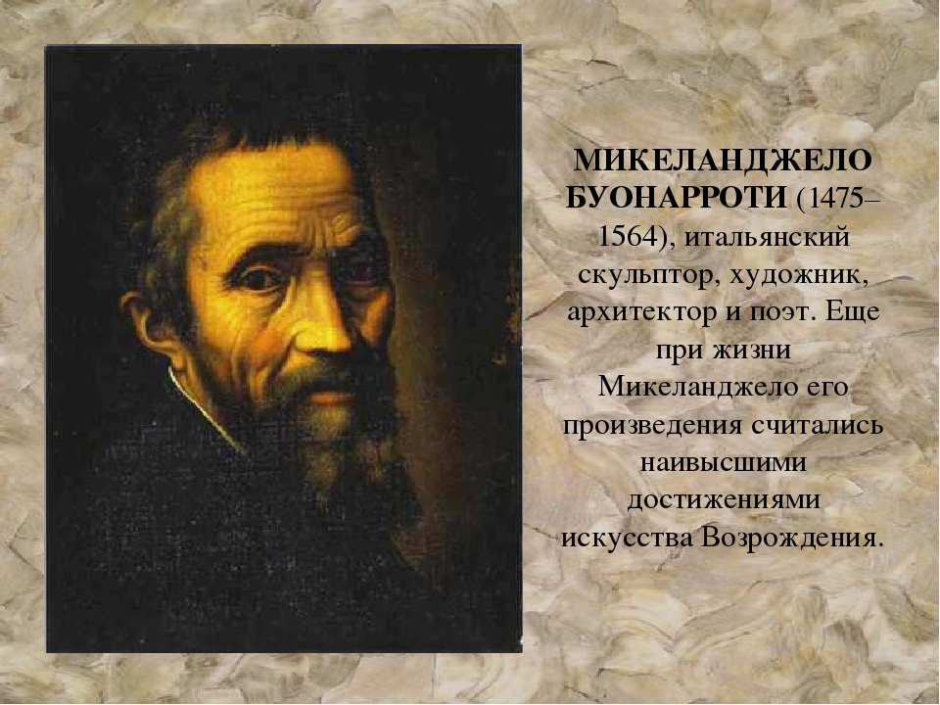

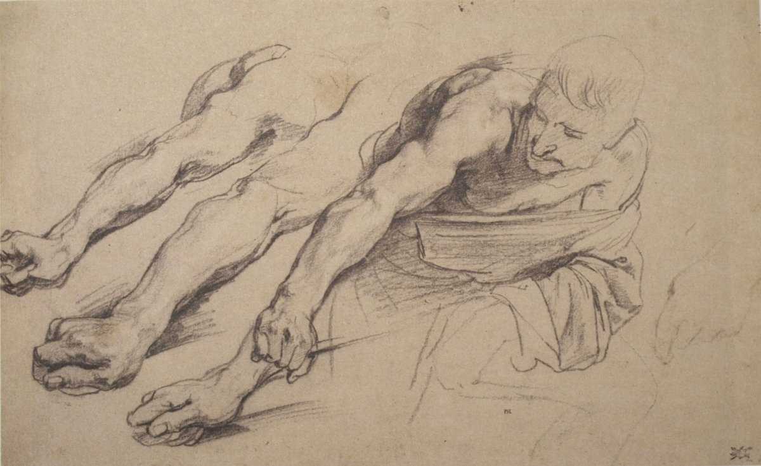

Слайд № 2

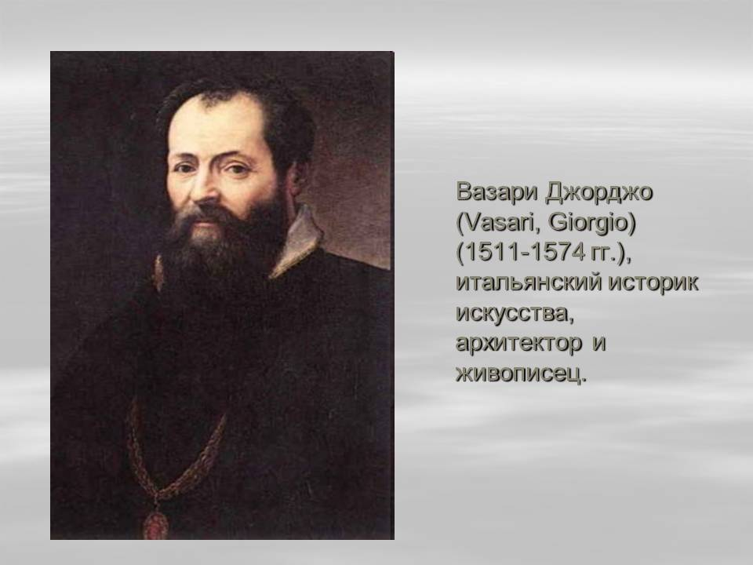

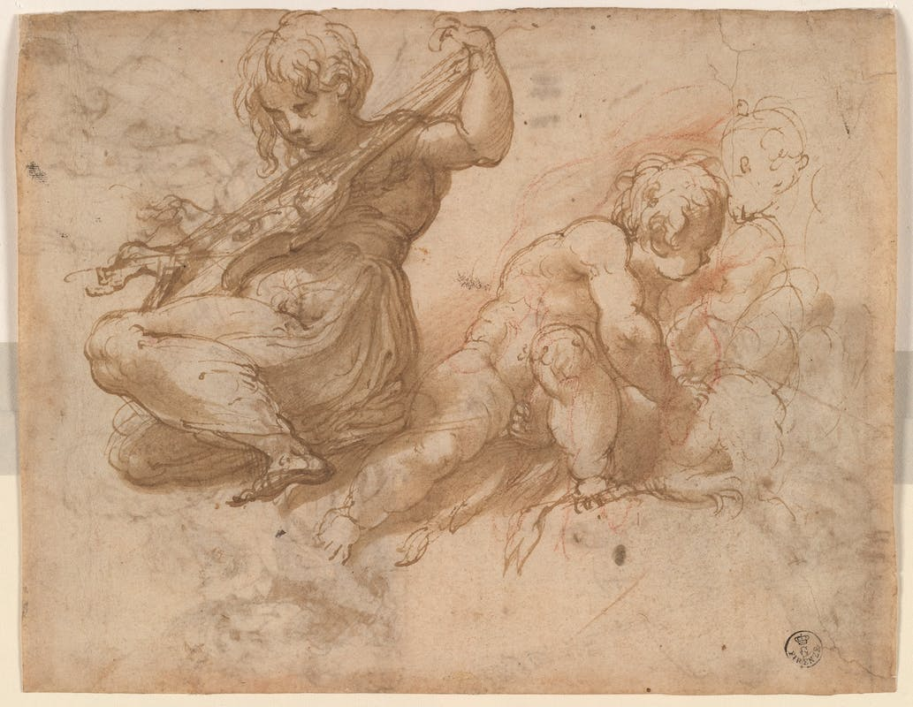

Слайд № 3

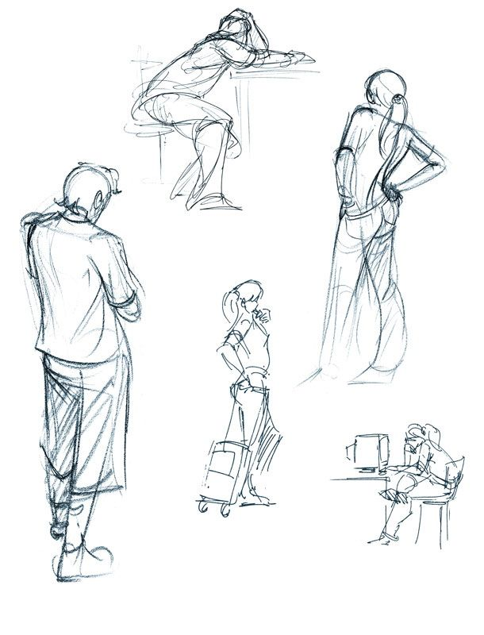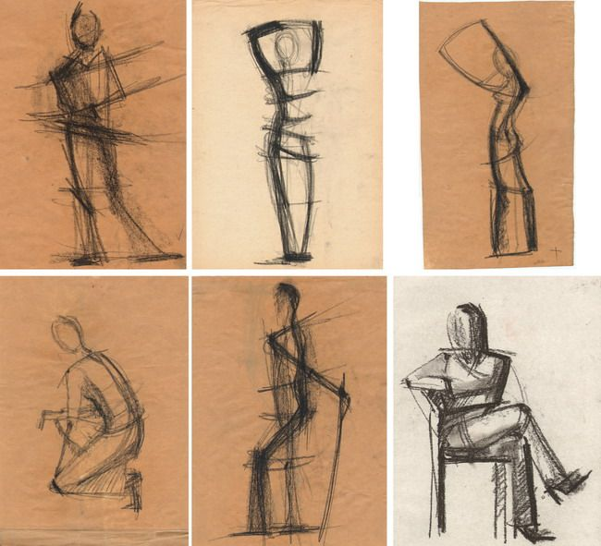

Слайд № 4

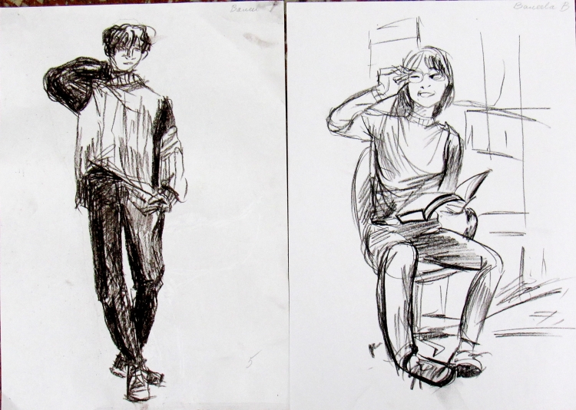

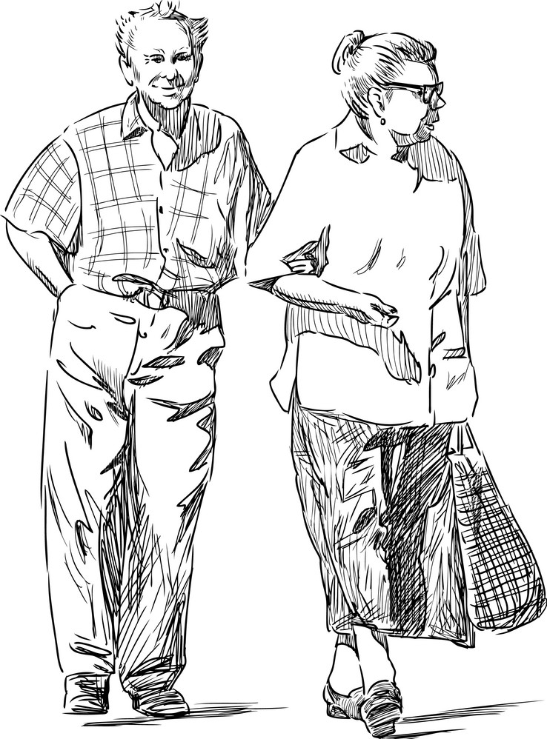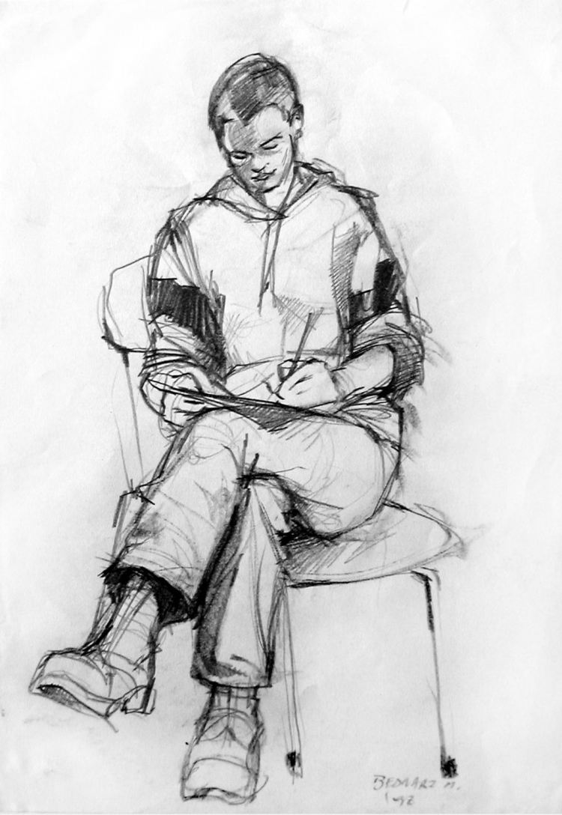

Слайд № 5

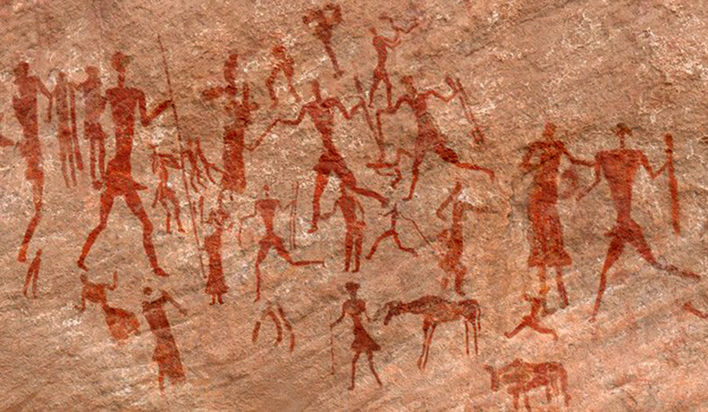

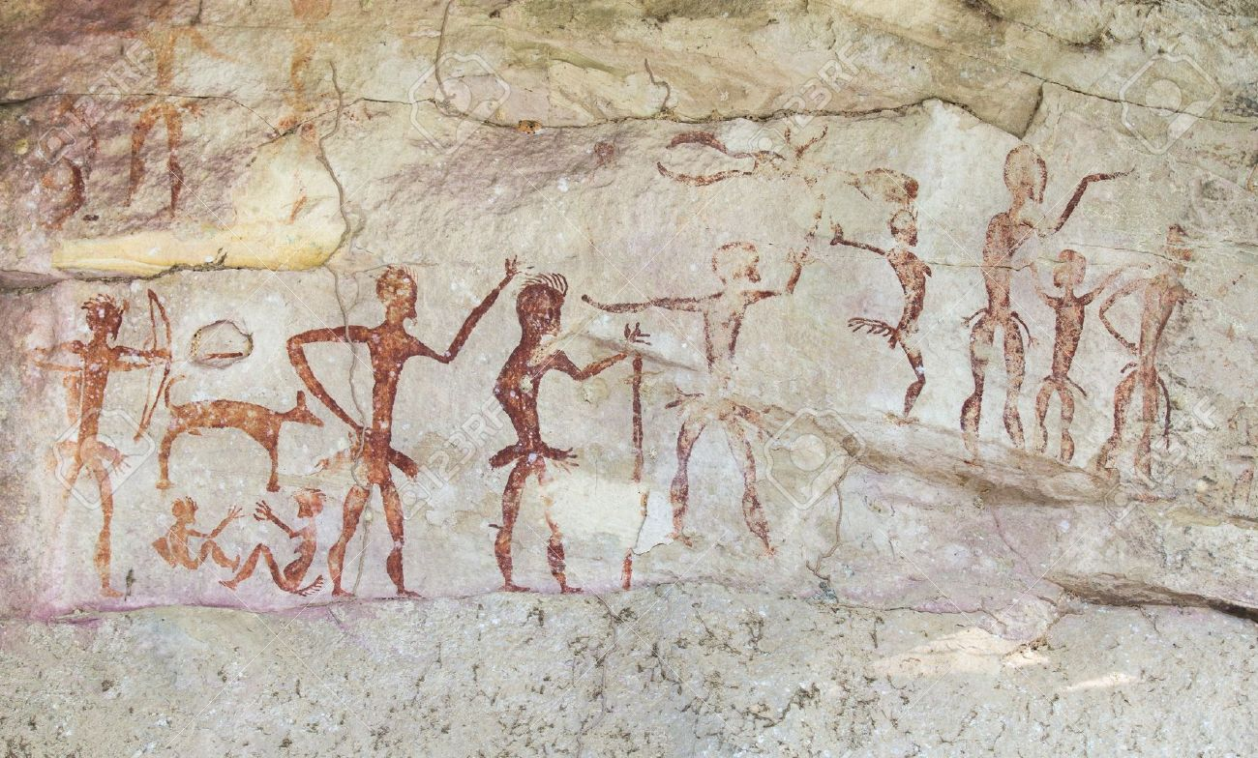

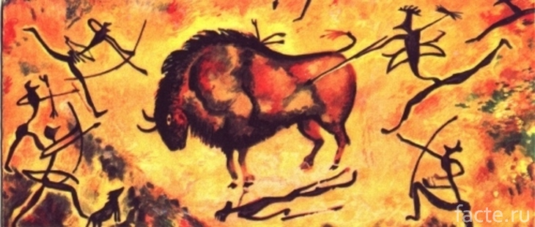
Слайд № 6

Наброски X. Р. Рембрандта

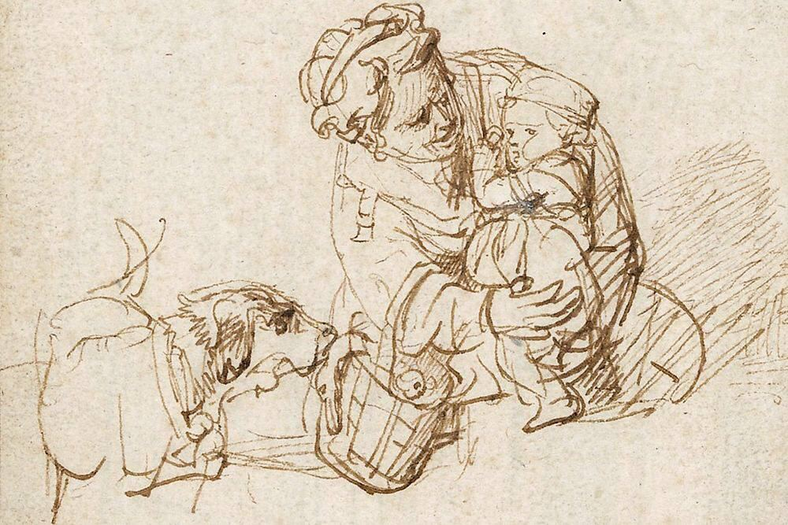

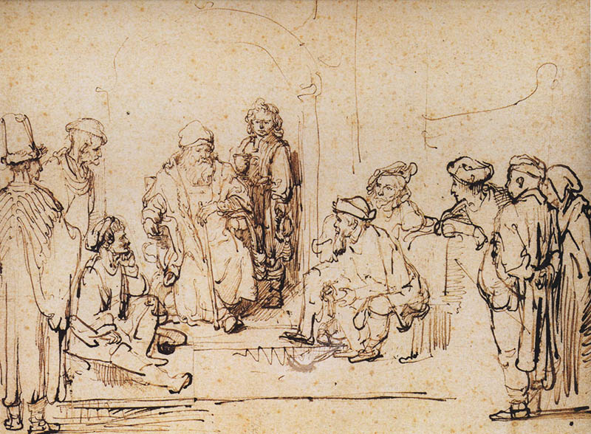
Слайд № 7

Наброски А. Дюрера

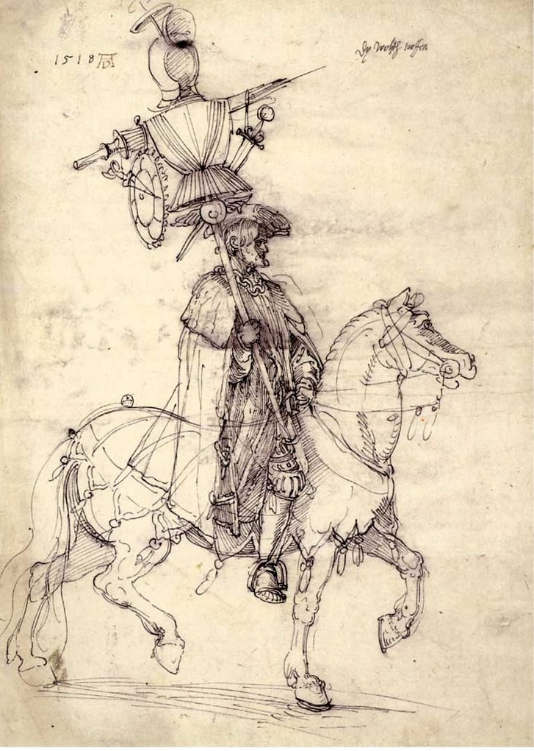

Слайд № 8
Наброски И. Е. Репина
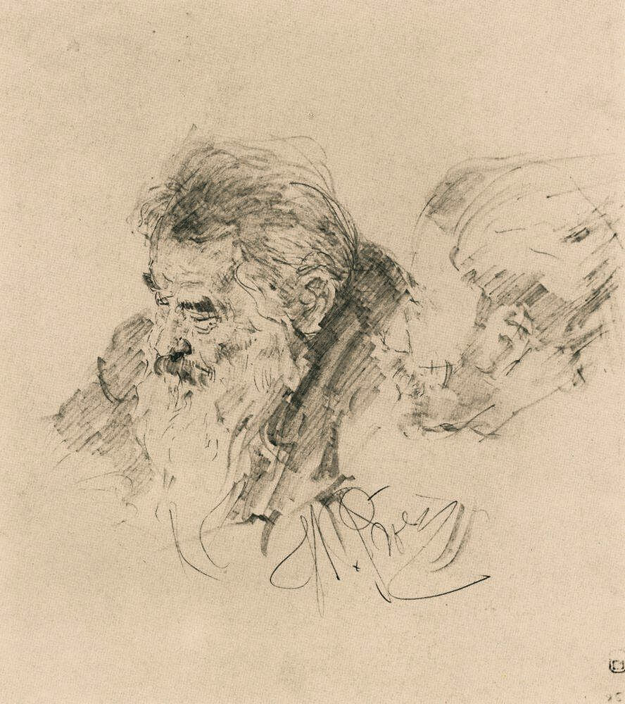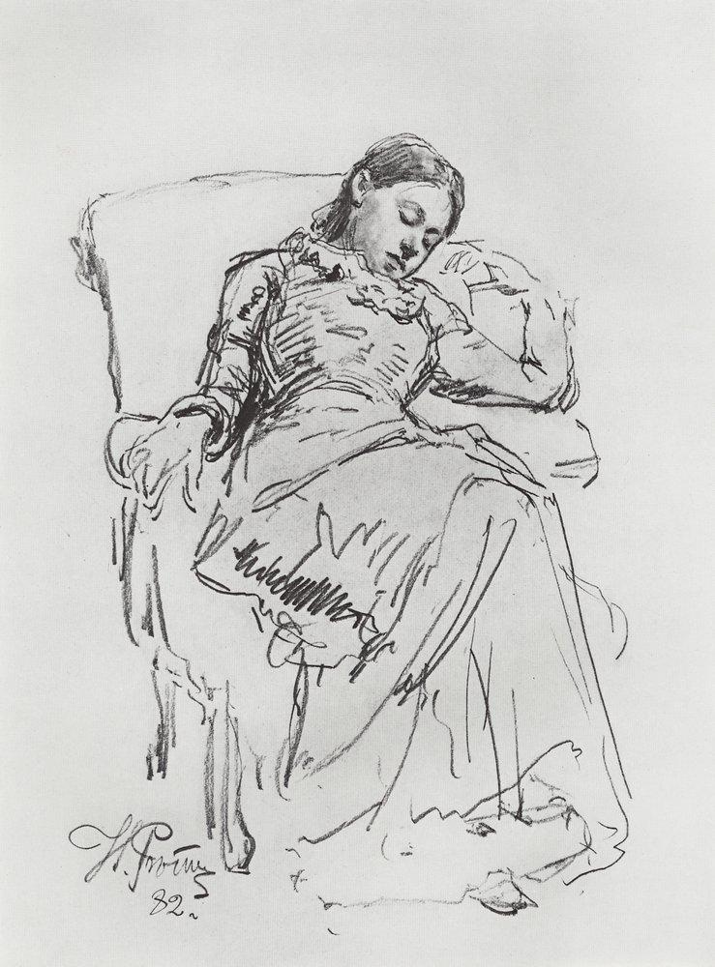
Слайд № 9

Набросок В. А. Серова

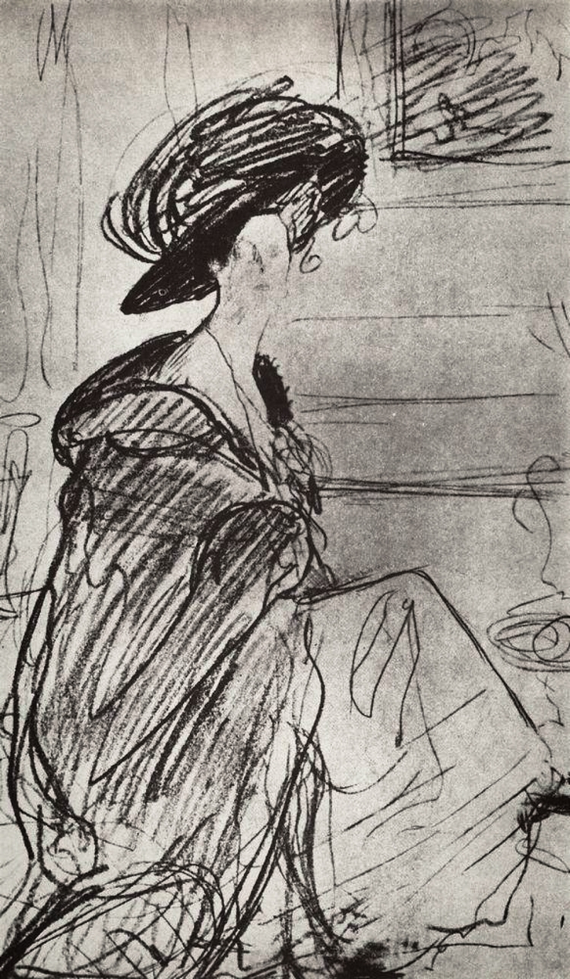

Слайд № 10

Наброски А. Дейнека

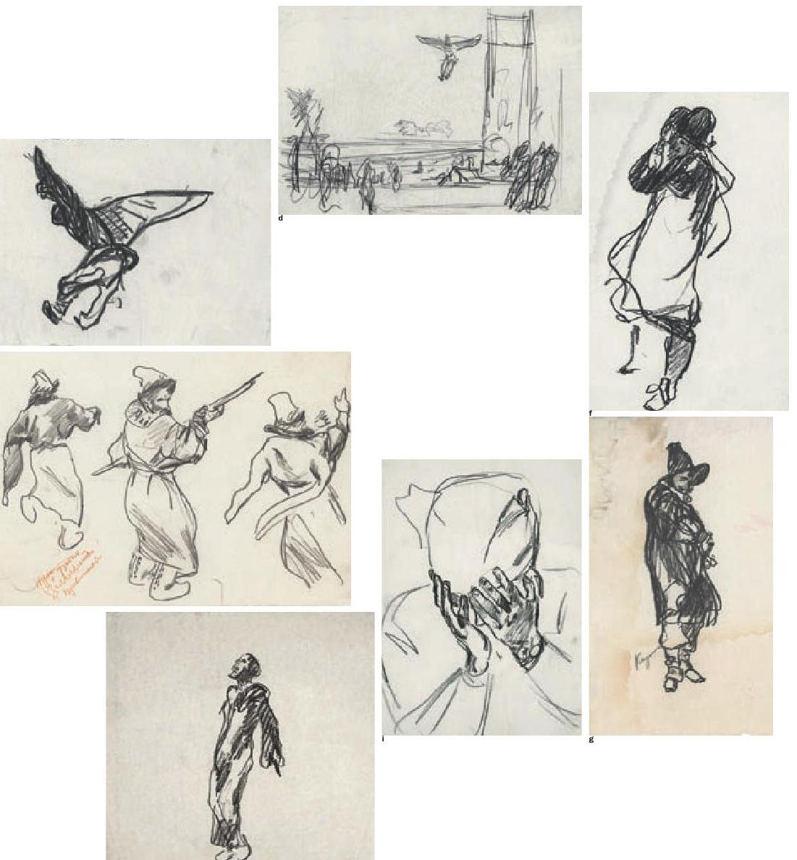

Слайд № 11

Анатомические наброски Леонардо Да Винчи

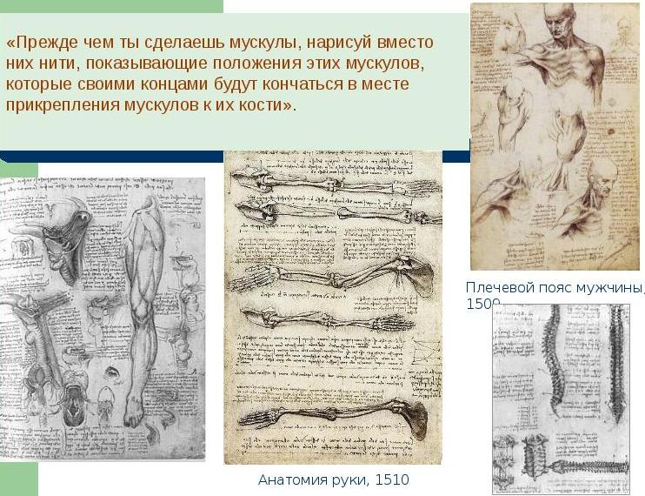

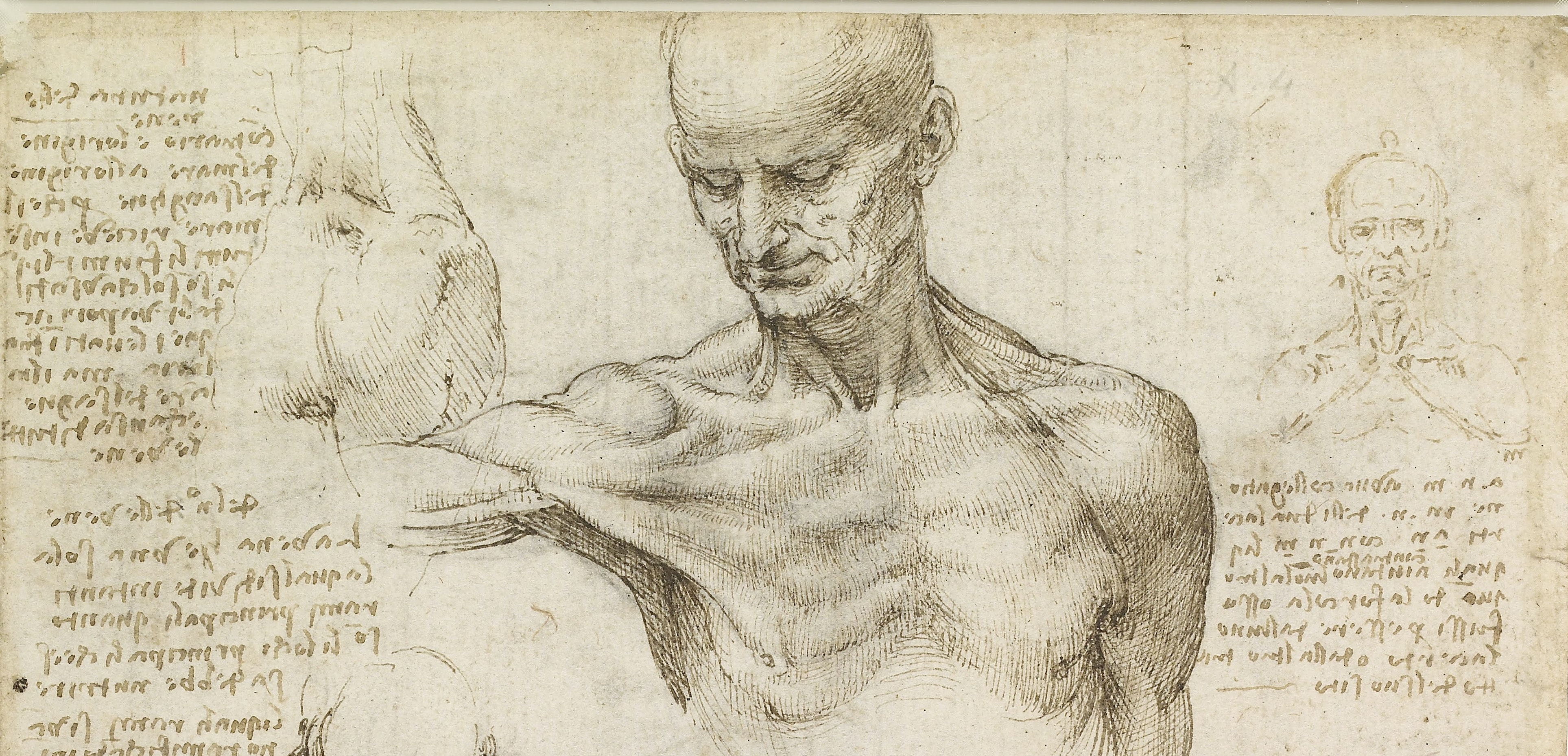

Слайд № 12

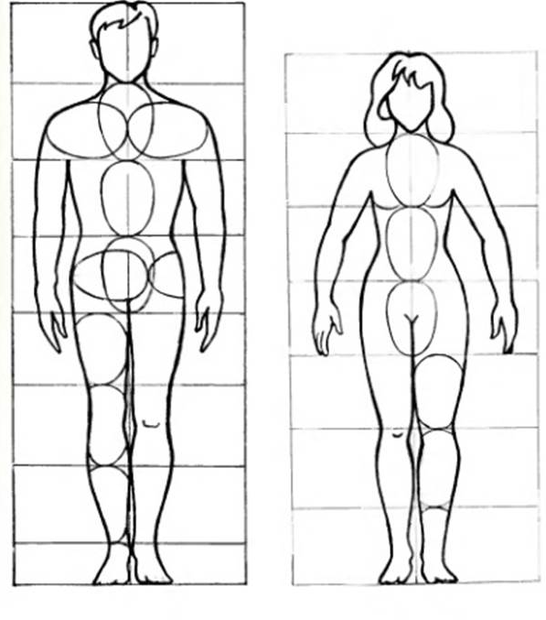

Слайд № 13

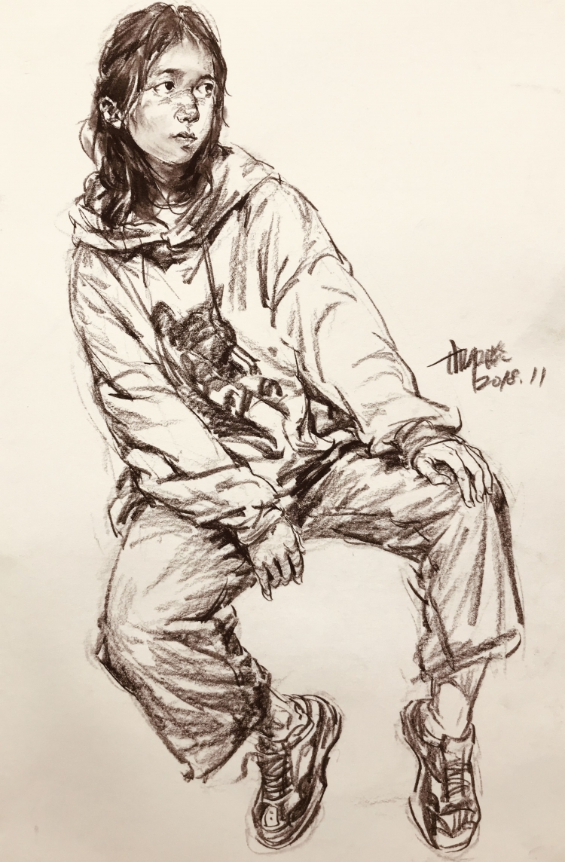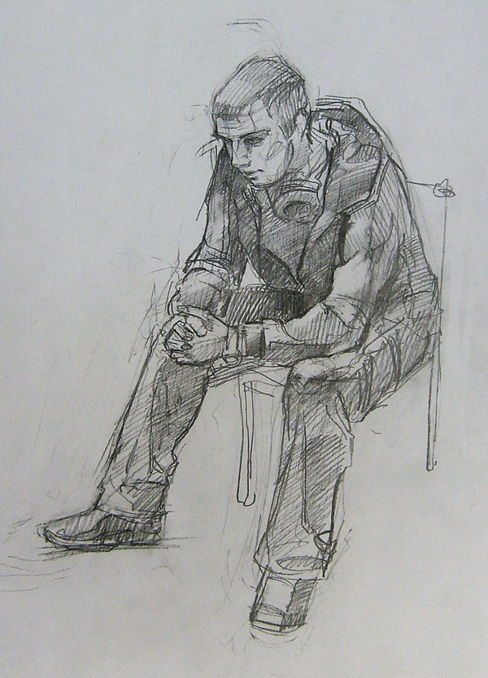

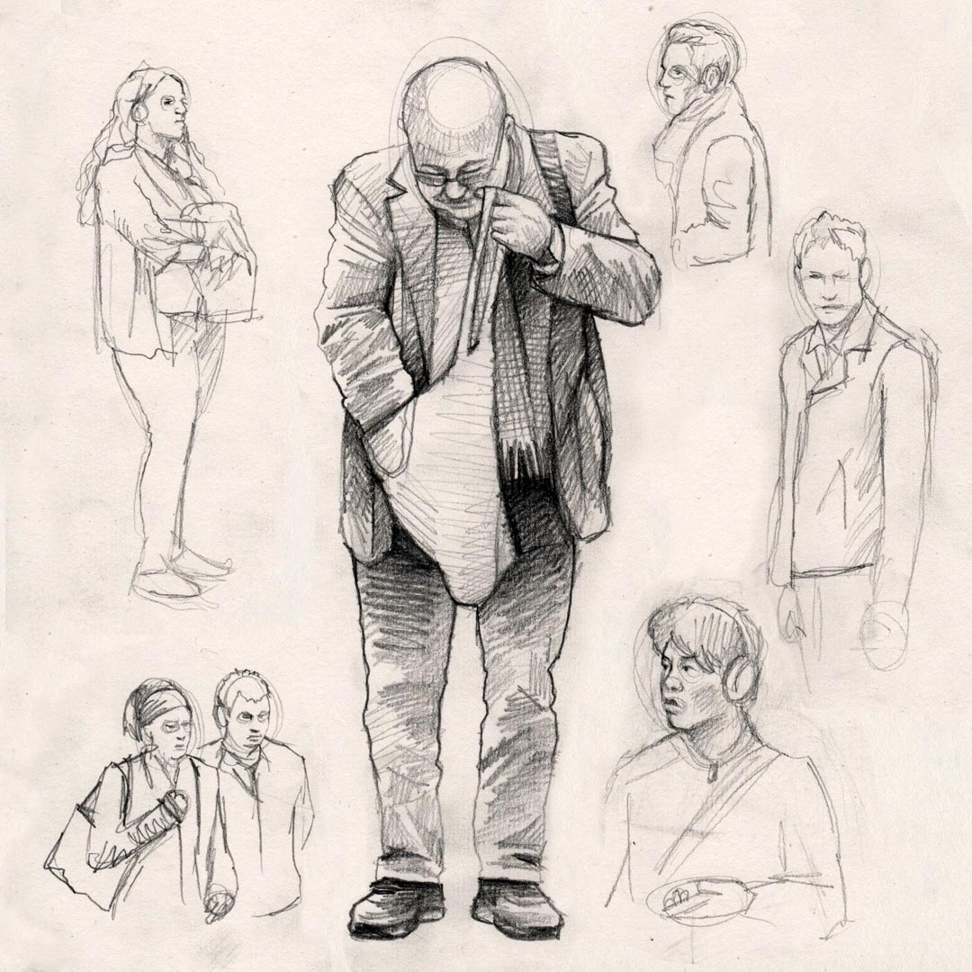
Слайд № 14

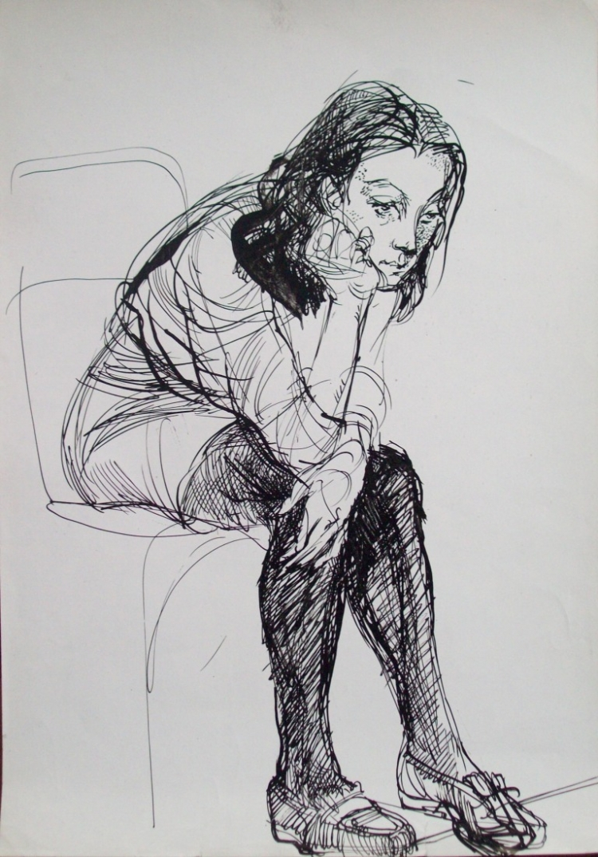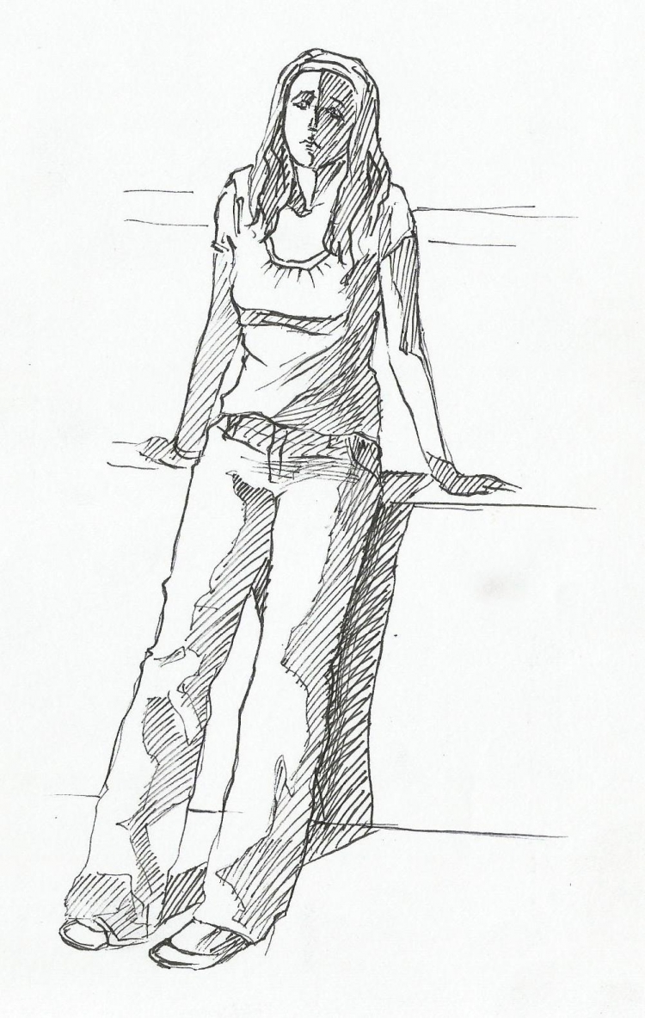

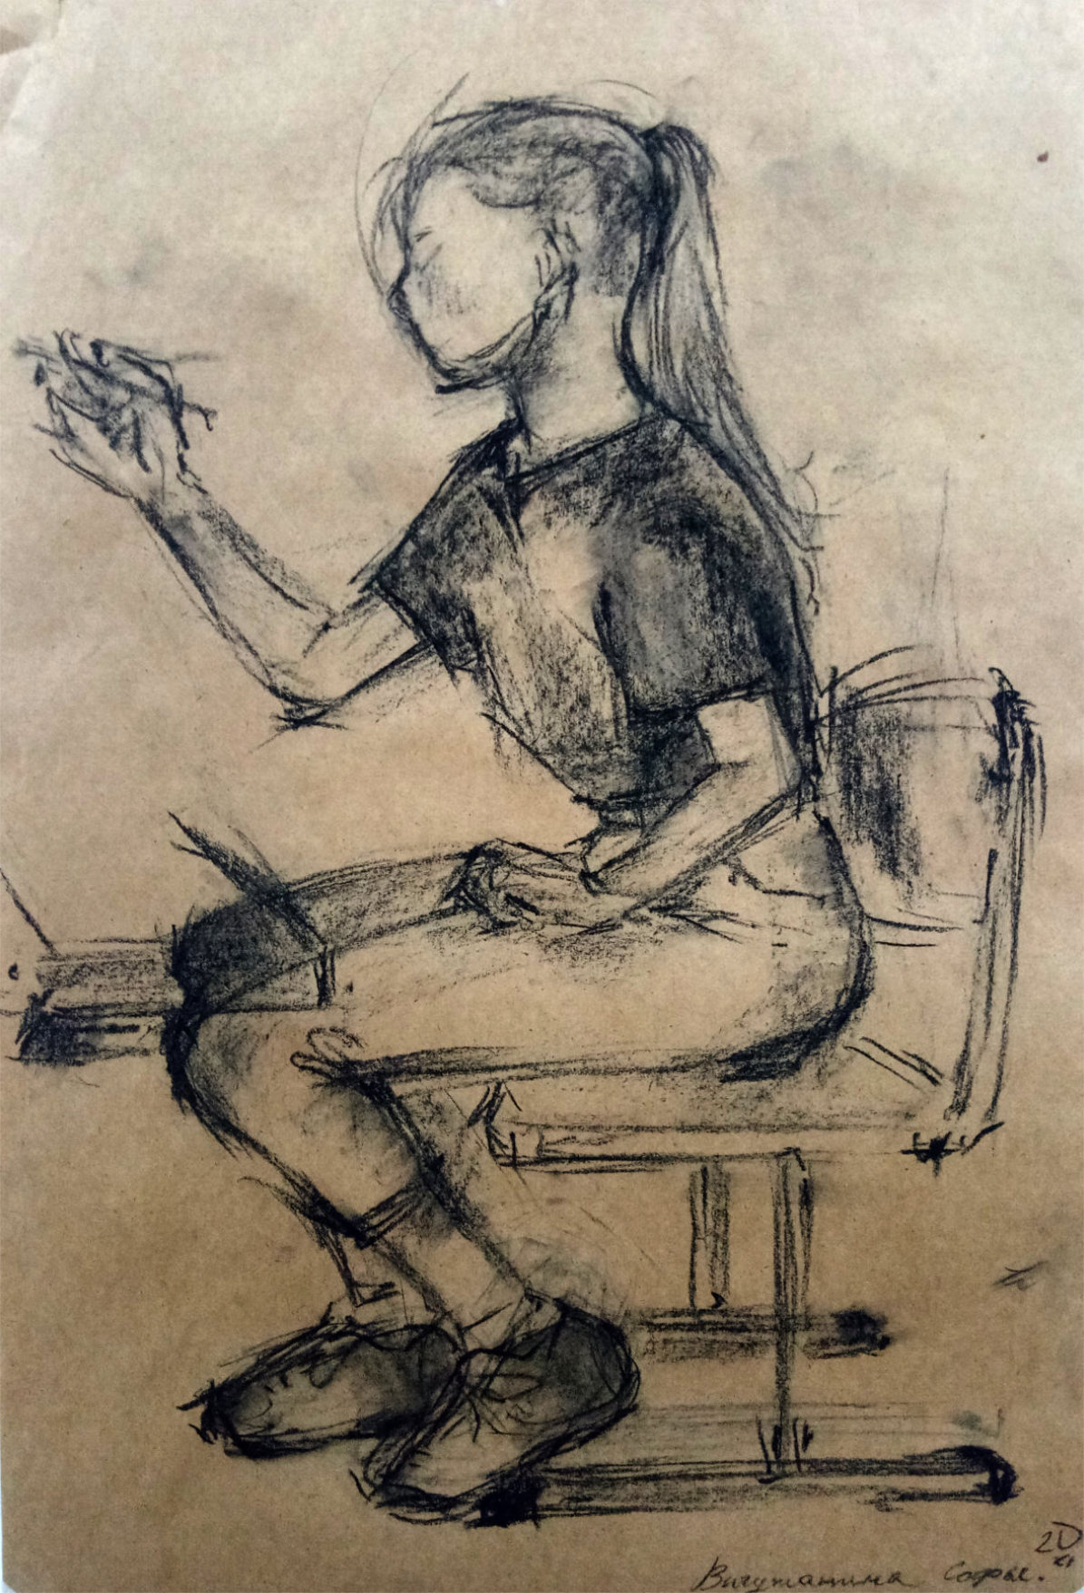

ПР

Работы учащихся

